УТВЕРЖДЕНО
приказом МБУ ДО СШ № 2 им. А.П. Осачука
от 14 марта 2024 года № 17-ОД

ПОЛОЖЕНИЕ
о порядке формирования, ведения и хранения личных дел
учащихся в МБУ ДО СШ № 2 им. А.П. Осачука

- Общие положения
1.1. Настоящее Положение о порядке формирования, ведения и хранения личных дел учащихся в муниципальном бюджетном учреждении дополнительного образования спортивная школа № 2 муниципального образования город-курорт Анапа имени заслуженного тренера России, мастера спорта СССР Алексея Петровича Осачука (далее СШ № 2) составлено в соответствии с требованиями, предъявляемые к ведению документации в учреждении дополнительного образования, в целях установления единых требований к формированию, ведению и хранению личных дел учащихся СШ № 2.
1.2. Личное дело учащегося ведется в СШ № 2 на каждого учащегося с момента зачисления и до его отчисления.
1.3. Настоящее положение утверждается директором СШ № 2 и является обязательным к применению ответственными лицами за формирование, ведение и хранение личных дел учащихся в СШ № 2.
1.4. Информация личного дела учащегося относится к персональным данным и не может передаваться третьим лицам за исключением случаев, предусмотренных законодательством.

2. Формирование личных дел
2.1. Личное дело учащегося оформляется в соответствии с настоящим Положением.
2.2. Личное дело формируется при зачислении учащегося в СШ № 2 согласно приказу о приеме на обучение.
2.3. Ответственность за формирование личных дел учащихся возлагается на тренеров-преподавателей/педагогов дополнительного образования.
2.4. Категорически запрещается допускать учащихся к работе с личными делами.

3. Перечень документов, содержащихся в личном деле учащегося
3.1. Перечень документов, содержащихся в личном деле обучающихся по программам спортивной подготовки:
- личная карточка спортсмена (Приложение №1);
- заявление родителя (законного представителя) о приеме в школу (или заявление учащегося (старше 14 лет), согласованного с родителями (законными представителями);
- согласие на обработку персональных данных родителя (законного представителя), или учащегося старше 14 лет (Приложение №2);
- медицинское заключение по результатам углубленного медосмотра;
- копия свидетельства о рождении (копия паспорта);
- копия СНИЛС (либо его номер);
- фотография цветная 3*4.
3.2. Перечень документов, содержащихся в личном деле обучающихся по спортивно-оздоровительным программам базового уровня:
- личная карточка спортсмена (Приложение №1);
- заявление родителя (законного представителя) о приеме в школу (или заявление учащегося (старше 14 лет), согласованного с родителями (законными представителями);
- согласие на обработку персональных данных родителя (законного представителя), или учащегося (старше 14 лет);
- медицинская справка, подтверждающая отсутствие противопоказаний для занятий по избранному виду спорта;
- копия свидетельства о рождении (копия паспорта);
- копия СНИЛС (либо его номер);
- фотография цветная 3*4.
3.3. Перечень документов, содержащихся в личном деле обучающихся по спортивно-оздоровительным программам ознакомительного уровня:
- заявление родителя (законного представителя) о приеме в школу (или заявление учащегося (старше 14 лет), согласованного с родителями (законными представителями);
- согласие на обработку персональных данных родителя (законного представителя), или учащегося (старше 14 лет);
- медицинская справка, подтверждающая отсутствие противопоказаний для занятий по избранному виду спорта;
- копия свидетельства о рождении (копия паспорта);
- копия СНИЛС (либо его номер);
3.4. Документы каждого личного дела складываются в отдельный файл.
3.3. Иностранные граждане и лица без гражданства все документы представляют на русском языке и вместе с заверенным в установленном порядке переводом на русский язык.
3.4. Не допускается хранение посторонних документов в личном деле учащегося.

4. Порядок ведения и хранения личных дел учащихся
4.1. Общие сведения об учащихся корректируются тренером-преподавателем/педагогом дополнительного образования по мере изменения данных.
4.2. Личные дела учащихся ведутся тренерами – преподавателями/ педагогами дополнительного образования. Записи в личном деле необходимо вести четко, аккуратно, шариковой ручкой синего цвета или в печатном виде.
4.3. Личные дела учащихся хранятся в сейфе личных дел учащихся СШ № 2. Личные дела учащихся каждого тренера-преподавателя/педагога дополнительного образования находятся вместе в одной папке и должны быть разложены в алфавитном порядке по группам. В папке каждой группы первым документом размещён список группы. Список меняется по мере необходимости.
4.4. Если ребёнок обучается одновременно по двум и более программам – личное дело учащегося хранится в папке группы, в которую был зачислен по первому заявлению родителя (законного представителя). В папке личных дел последующих групп хранится заявление родителя (законного представителя) на приём и информация об обучении в других группах (информация о группе, в которой хранится личное дело).
4.5. По окончании обучения по программе учащийся имеет право пройти обучение по другой программе по заявлению родителя (законного представителя). Личное дело учащегося передаётся тренеру-преподавателю/педагогу дополнительного образования группы, в которой будет продолжено обучение.
4.6. Контроль состояния личных дел осуществляется методистом СШ № 2.
4.5. Проверка личных дел учащихся осуществляется методистом по плану внутришкольного контроля не менее 2 раз в год. В необходимых случаях проверка осуществляется внепланово, оперативно заместителем директора по УСР или директором СШ № 2.
4.6. Цели и объект контроля — правильность оформления личных дел учащихся;
По итогам проверки методист, осуществляющий проверку, готовит справку – анализ с указанием Ф.И.О. тренеров-преподавателей/педагогов дополнительного образования, в виде таблицы, где указываются замечания по ведению (наличию и оформлению) документов личных дел учащихся. Итоговая справка согласовывается с заместителем директора по учебно-спортивной работе и предоставляется директору учреждения.
По итогам справки-анализа, директор вправе издать приказ с указанием санкций за ведение личных дел. При наличии замечаний тренер-преподаватель ставится на индивидуальный контроль методиста или заместителя директора по УСР, и обязан предоставить объяснительную о причинах недобросовестного отношения к ведению личных дел учащихся и исправления замечаний.
За систематические грубые нарушения ведения личных дел учащихся директор вправе объявить замечание или выговор.
4.7. При выбытии учащегося из школы личное дело выдаётся на основании письменного заявления родителя или учащегося. По окончании школы личное дело учащегося хранится в архиве школы 3 года.

Приложение №1 к положению
о порядке формирования, ведения и хранения личных дел
учащихся МБУ ДО СШ № 2 им. А.П. Осачука
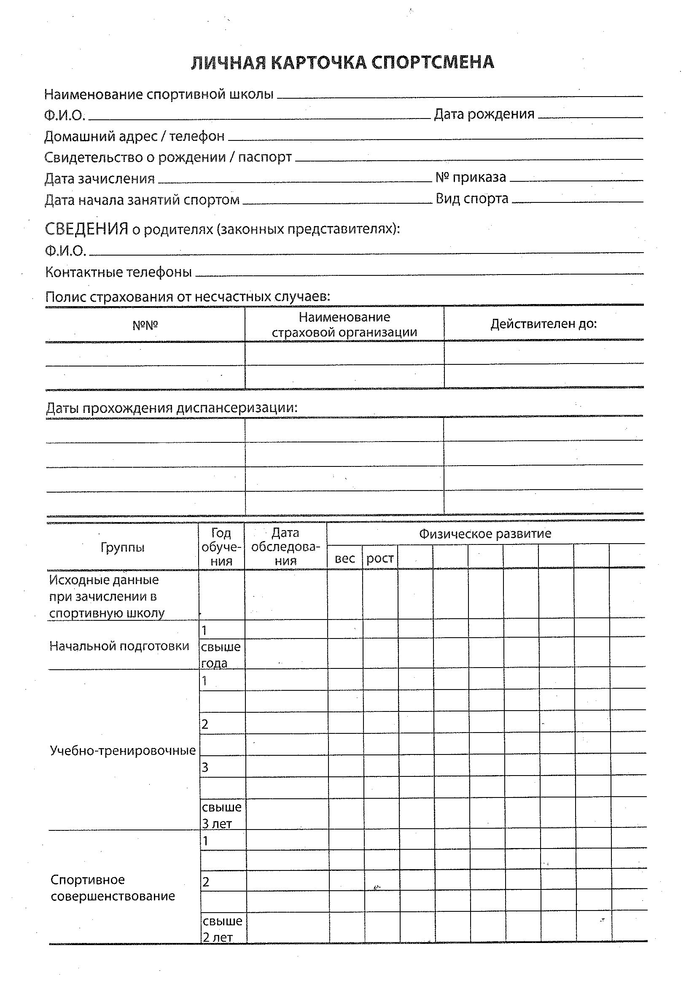
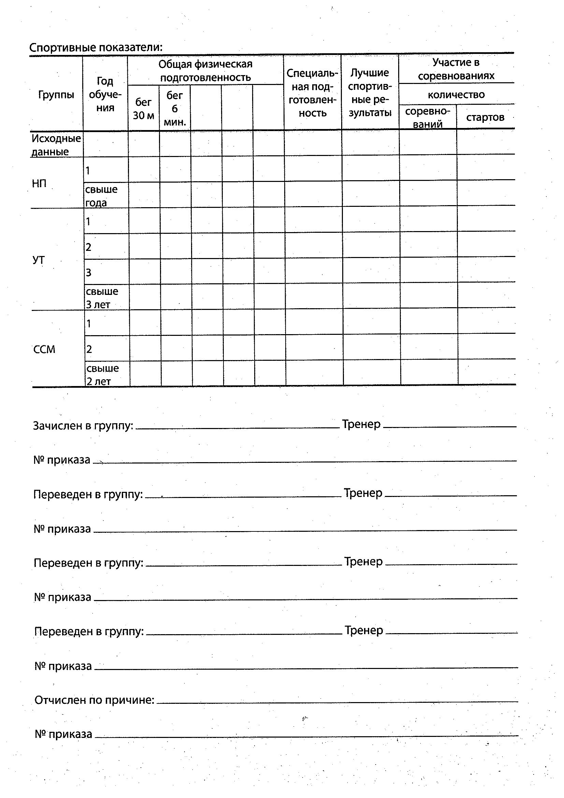
Приложение №1 к положению
о порядке формирования, ведения и хранения личных дел
учащихся МБУ ДО ДЮСШ № 2

СОГЛАСИЕ на обработку
персональных данных ребёнка в рамках системы дополнительного образования детей
Я, _____________________________________________________________________________ (Ф.И.О. родителя (законного представителя)
_______________________________________________________________________________,
(серия, номер паспорта, кем, когда выдан)
_______________________________________________________________________________, (адрес родителя (законного представителя) являющийся родителем (законным представителем)
являющийся родителем (законным представителем)__________________________________,
………………………… (Ф.И.О. ребенка – субъекта персональных данных)
_______________________________________________________________________________, (номер документа, удостоверяющего личность, сведения о дате выдачи и выдавшем органе)
________________________________________________________________________________
(адрес ребёнка – субъекта персональных данных)
для реализации прав и законных интересов ребенка при включении в систему персонифицированного финансирования и с целью эффективной организации обучения по дополнительным общеобразовательным программам, даю согласие на обработку персональных данных:
1) фамилии, имени, отчества, контактных телефонов, адресов электронной почты, адреса регистрации и фактического проживания, паспортных данных как обучающегося, так и законного представителя,
2) данных свидетельства о рождении несовершеннолетнего обучающегося, номера СНИЛС,
3) данных об объеме освоения образовательной программы обучающимся,
региональному модельному центру, муниципальному опорному центру, а также всем образовательным организациям и индивидуальным предпринимателям – поставщикам образовательных услуг, осуществляющим обучение ребенка на основании заключенного договора об образовании в рамках персонифицированного финансирования, даю дополнительно согласие на обработку следующих персональных данных:
1) фотографической карточки обучающегося,
2) данных о ранее полученном образовании обучающимся, получаемом ином образовании обучающимся,
3) данных о ходе результатах освоения образовательной программы обучающимся,
4) данных о составе семьи (в том числе наличии статуса ребенка-сироты или ребенка, оставшегося без попечения родителей), статусе и материальном положении семьи (в том числе наличии статуса семьи, находящейся в трудной жизненной ситуации), ограничениях в связи с состоянием здоровья (в том числе при наличии сведения, содержащиеся в заключении психолого-медико-педагогической комиссии (ПМПК), медицинском заключении, справке, подтверждающей факт установления инвалидности, индивидуальной программе реабилитации или абилитации инвалида), номере полиса обязательного медицинского состояния, постановке на учет в образовательной организации и/или органах ПДН (при наличии), включении сведений о ребенке в государственный информационный ресурс о лицах, проявивших выдающиеся способности и других персональных данных обучающегося, если они необходимы для эффективной организации обучения по образовательной программе, предоставления ему мер социальной поддержки.
Согласие дается на обработку персональных данных в форме совершения с персональными данными любых действий, включаемых в понятие обработки персональных данных законодательством, в том числе на автоматизированную обработку персональных данных, любыми выбранными оператором персональных данных способами обработки, за исключением согласия на передачу персональных данных третьим лицам в любой другой форме, помимо предоставления персональных данных региональному и модельным центрам, поставщикам образовательных услуг в рамках информационной системы персонифицированного финансирования (на такое предоставление согласие дается), на срок участия ребенка в системе персонифицированного финансирования, на срок реализации образовательной программы и срок хранения документов в связи с нормативными требованиями.
Согласие на включение персональных данных ребенка – субъекта персонифицированного финансирования в информационную систему персонифицированного финансирования дается на срок вплоть до достижения ребенком возраста 18 лет, в целях использования указанных персональных данных для реализации права ребенка на получение и реализацию сертификата дополнительного образования такими субъектами системы персонифицированного финансирования, как региональный модельный центр и муниципальный опорный центр, поставщики образовательных услуг.
В информационную систему персонифицированного финансирования с согласия родителя (законного представителя) ребенка для дальнейшего использования вышеуказанными операторами персональных данных включаются следующие персональные данные о ребенке:
1. фамилия, имя, отчество (при наличии) ребенка;
2. дата рождения ребенка;
3. страховой номер индивидуального лицевого счёта (СНИЛС) ребенка;
4. фамилия, имя, отчество (при наличии) родителя (законного представителя) ребенка;
5. сведения о наличии у ребёнка статуса «ребёнок с ограниченными возможностями здоровья», присвоенного заключением психолого-медикопедагогической комиссии или медицинским заключением;
6. сведения о наличии у ребенка статуса «ребенок в трудной жизненной ситуации», присвоенного на основании данных о составе семьи, или статусе и материальном положении семьи, или постановке на учет в образовательной организации и/или органах ПДН;
7. сведения о наличии у ребенка статуса «одаренный ребенок», присвоенного на основании информации из государственного информационного ресурса о лицах, проявивших выдающиеся способности;
8. контактная информация ребенка, родителя (законного представителя) ребенка (адрес места жительства, адрес электронной почты, телефон).
Сведения об операторах персональных данных:
Региональный модельный центр: Краснодарский край, г. Краснодар, ул. Рашпилевская, 303;
Муниципальный опорный центр: муниципальное бюджетное учреждение дополнительного образования центр творчества муниципального образования город-курорт Анапа, г. Анапа, ул. Ленина, д.14
Организация, осуществляющая обучение: МБУ ДО СШ № 2 им. А.П. Осачука: г. Анапа, ул. Ленина, 169А
Согласие информированное, дано свободно. Согласие может быть отозвано в любое время в письменной форме.

«____» ____________ 20__ года __________________/___________________/
подпись расшифровка

